OPB 2 - 17.3.2020
PREHRANA
Otroci naj uživajo čim več tople tekočine in zdrave prehrane bogate z zelenjavo in sadjem. Pred jedjo pazite na umivanje rok s toplo vodo in milom.
SAMOSTOJNO UČENJE-utrjevanje
2. razred
Učenec nalogo dela v zvezek za matematiko z naslovom VAJA- OPB, 17.3.2020.
Učenec si števila do 100 izmisli (glej zgled)-nariše desetice in enice ter zapiše račun:
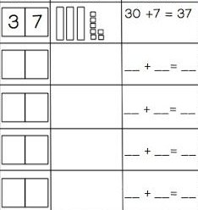

4. razred
Tangram lahko povečate/natisnete/pobarvajo in izrežejo. Sestavljajo različne figure (zraven lahko ponovijo lastnosti likov).
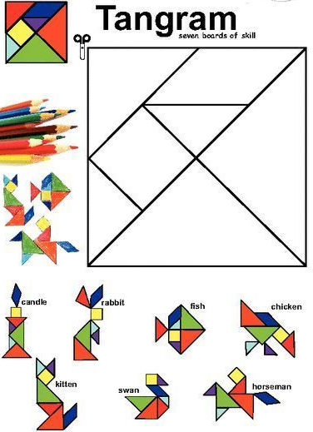

SPROSTITVENA DEJAVNOST:
Iskanje znanilcev pomladi v naravi, v bližnjem gozdu, na travniku,…

USTVARJALNO PREŽIVLJANJE PROSTEGA ČASA:
Iz papirja lahko tudi reklamnega, izdela znanilce pomladi za dekoracijo svojega okna. Lahko uporabi tudi reklamni papir, časopisni,… (reže, lepi, pregiba)

